Intitulé de l’item (ou des items) évalué(s)
Organisation et gestion de données
Utiliser un tableur grapheur pour :
- présenter des données
- calculer des effectifs et des moyennes
- créer un graphique ou un diagramme
Énoncé de la situation d’évaluation
Pré-requis : Utilisation des cellules d’Excel, rôle du signe « = » dans la barre de formule, rechercher une fonction d’Excel, Utilisation du Ctrl-Z.

Scenario : En salle informatique, chaque élève reçoit le document (papier) suivant :

∗∗∗

Statistique avec un tableur/grapheur

- Ouvrir le document Excel intitulé : « Statistique avec un tableur grapheur ».

Situation : Le directeur d’un centre de vacances veut organiser des groupes et des activités pour le mois de Juillet. Pour cela, il s’intéresse à l’âge des enfants qui se sont inscrits dans son centre. Sur la page de calcul que vous venez d’ouvrir vous pouvez apercevoir une importante colonne de valeurs qui regroupe les âges des enfants inscrits.
Nous allons aider ce directeur à mener une étude statistique sur ces âges et essayer d’en tirer des informations.

- Renseigner les informations suivantes :

Population étudiée : …………………………………………………………………

Caractère étudié : …………………………………………………………………..

- En utilisant la fonction NB d’Excel, programmer la cellule D2 pour faire apparaître l’effectif total de la série.

- Programmer la cellule D7 pour calculer la moyenne des âges. Recopier dans le cadre ci-dessous ce que vous avez écrit dans la barre de formule pour calculer cette moyenne :

- En utilisant la fonction NB.SI d’Excel, calculer l’effectif de la cellule G4. Faire de même pour chaque effectif et calculer la somme de toute la ligne d’effectif. Recopier ci-dessous la barre de formule de la cellule G4 :

- Dans Insertion>graphique, représenter graphiquement ce tableau des effectifs de la manière qui vous semble la plus judicieuse.

- Rédiger un bilan dans lequel vous présenterez au directeur du centre de vacances les informations obtenues à partir de votre étude statistique.

………………………………………………………………………………………………………………………………………………………………………………………………………………………………………………………………………………………………………………………………………………………………………………………………………………………………………………………………………………………………………………………………………………………………………………………………………………………………………………………………………………………………………………………………………………………………………………………………………………………………………………………………………………………………………………………………………………………………………………………………………………………………………….

∗∗∗

Puis chaque élève doit ouvrir un document Excel nommé « Statistique avec un tableur/grapheur ». Voici la présentation du document :

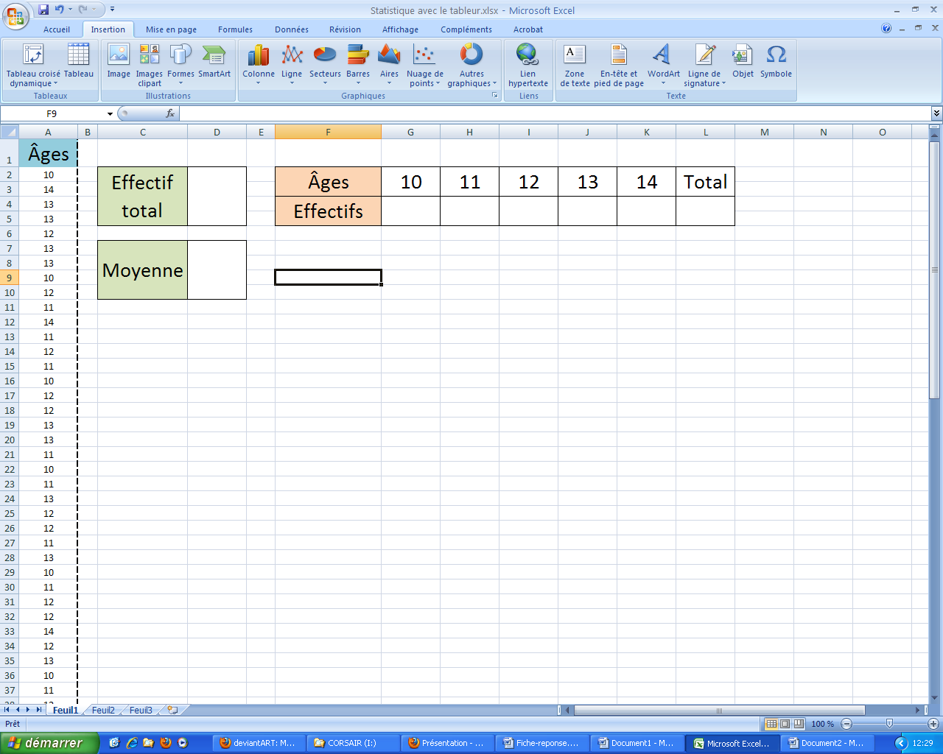

Le document papier fixe les différents objectifs et sera récupéré par le professeur en fin de séance. Chaque élève devra en fin de séance enregistrer sa fiche Excel en rajoutant son nom au nom du fichier.

Aide : Le professeur peut rappeler en début de séance comment programmer une cellule dans la barre de formule sur un exemple simple de calcul de somme.

Remarque : Selon les possibilités de l’établissement, le professeur peut demander aux élèves d’imprimer pour faciliter la validation de l’item basé sur la représentation graphique.

Critères de réussite (le minimum attendu de l’élève pour une validation positive)
- Cadre de la question 4. correctement rempli
- Cadre de la question 5. correctement rempli
- Diagramme en barre ou circulaire pour la question 6.
Commentaires des auteurs
Cette situation peut être présentée en classe de troisième et elle se base sur une pratique d’Excel (ou autre tableur/grapheur) régulière durant les classes antérieures. Elle peut être utilisée pour la validation de nombreux items du B2i et du socle commun, même si, ici, les items ciblés sont ceux listés dans l’introduction.

Nous espérons que ce document est le plus clair possible et espérons avoir répondu aux attentes sans aucune formation préalable.

Commentaires du groupe de relecture
Cet exercice ne permet pas d'évaluer de compétence du palier 3.
Les compétences attendues sont d'un niveau trop élevé pour faire partie du socle.

